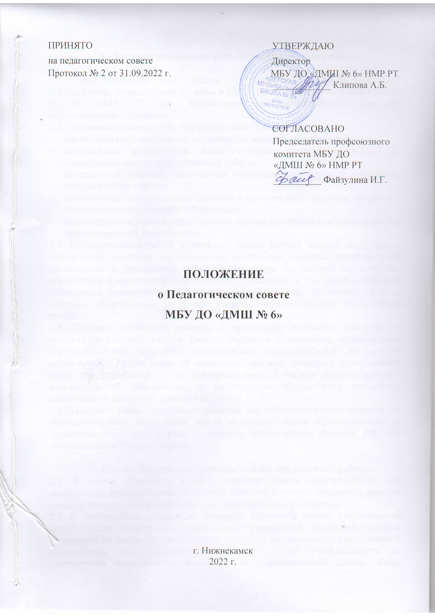
- Задачи и содержание работы педагогического совета.

1.1. Педагогический совет (далее – Педсовет) является постоянно действующим, руководящим органом в МБУ ДО «Детская музыкальная школа № 6» НМР РТ для рассмотрения основополагающих вопросов образовательного процесса.
1.2. Главными задачами педагогического совета является:
- реализация государственной политики по вопросам образования;
- направление деятельности педагогического коллектива школы на совершенствование педагогической работы;
- внедрение в практику достижений педагогической науки и передового педагогического опыта;
- решение вопросов о приеме, переводе и выпуске обучающихся, освоивших государственный стандарт образования;
- рассмотрение и утверждение учебных планов, программ для осуществления образовательной деятельности
1.3. Педсовет обсуждает и утверждает планы работы школы; заслушивает информацию и отчеты педагогических работников, доклады представителей организаций и учреждений, взаимодействующих со школой по вопросам образования и воспитания подрастающего поколения, в том числе о проверке соблюдения санитарно-гигиенического режима школы, об охране труда и здоровья обучающихся и другие вопросы образовательной деятельности школы.
1.4. Педсовет принимает решения о проведении итогового контроля по результатам учебного года, о допуске учащихся к экзаменам, освобождении обучающихся от экзаменов на основании представленных документов, определенных Положением об экзаменах, переводе учащихся в следующий класс или оставлении их на повторный курс; о выдаче соответствующих документов об образовании, о награждении обучающихся грамотами, похвальными листами за успехи в обучении.
1.5. Педсовет также принимает решение об исключении обучающихся из образовательного учреждения, когда исчерпаны меры педагогического и дисциплинарного воздействия, в порядке, определенном Законом РФ «Об образовании» и Уставом школы.

- Состав Педагогического совета и организация его работы.
2.1. В состав Педсовета входят: директор школы (председатель), его заместитель, преподаватели. В работе Педсовета могут принимать участие председатель родительского комитета, представители Учредителя.
2.2. В необходимых случаях на заседания Педсовета школы приглашаются представители общественных организаций, учреждений, взаимодействующих со школой по вопросам образования, родители обучающихся, представители юридических лиц, финансирующих школу, и др. Необходимость их приглашения определяется председателем педагогического совета. Лица, приглашенные на заседание Педсовета, пользуются правом совещательного голоса.
2.3. Педсовет избирает из своего состава секретаря на учебный год. Секретарь педсовета работает на общественных началах.
2.4. Педсовет работает по плану, являющемуся составной частью плана работы школы.
2.5. Заседание Педсовета школы созывается, как правило, один раз в четверть, в соответствие с планом работы школы.
2.6. Решения Педсовета принимаются большинством голосов, при наличии на заседании не менее двух третей его членов. При равном количестве голосов решающим является голос председателя Педсовета.
2.7. Организацию выполнения решений Педсовета осуществляет директор школы и ответственные лица, указанные в решении. Результаты этой работы сообщаются членам Педсовета на последующих его заседаниях.
2.8. Директор школы в случае несогласия с решением Педсовета приостанавливает выполнение решения, извещает об этом учредителей данного учреждения, которые в трехдневный срок, при участии заинтересованных сторон, обязаны рассмотреть такое решение, ознакомиться с мотивированным мнением большинства Педсовета и вынести окончательное решение по спорному вопросу.

- Документация Педагогического совета.
3.1. Заседания Педсовета оформляются протокольно. В протоколе фиксируется ход обсуждения вопросов, выносимых на Педсовет, предложения и замечания членов педсовета. Протоколы подписываются председателем и секретарем Педсовета.
3.2. Нумерация протоколов ведется от начала учебного года. Перевод учащихся в следующий класс, их выпуск оформляется списочным составом.
3.3. Книга протоколов Педсовета школы постоянно хранится в делах школы и передается по акту.
3.4. Книга протоколов Педсовета нумеруется постранично, скрепляется подписью директора и печатью школы.

